Лабораторная работа №7
Асеева Яна Олеговна

Цель работы
Целью работы является изучить построение графиков в Octave.

Выполнение лабораторной работы
Построю график трех периодов циклоиды радиуса 2. (рис.1-2)
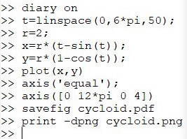
рис.1
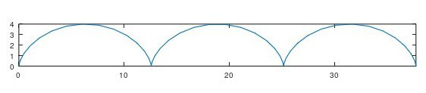
рис.2
Построю графики в полярных координатах (рис. 3-6)
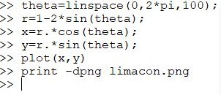
рис.3
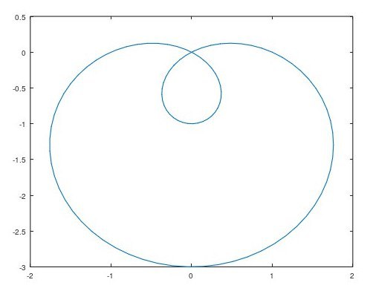
рис.4
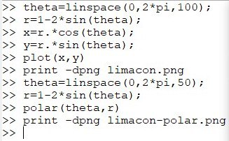
рис.5
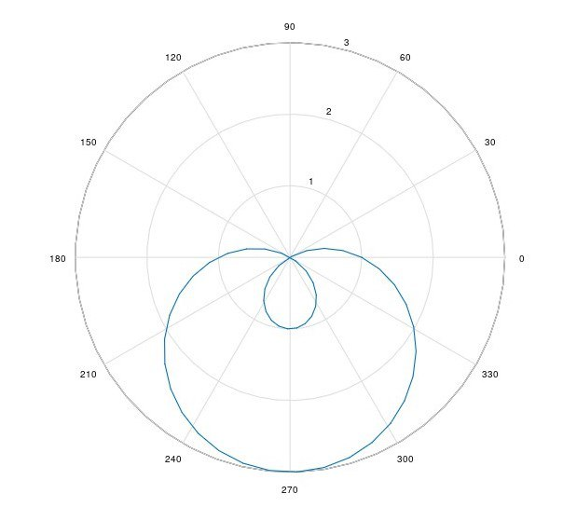
рис.6
Построю графики неявных функций.(рис.7-10)
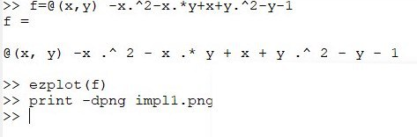
рис.7

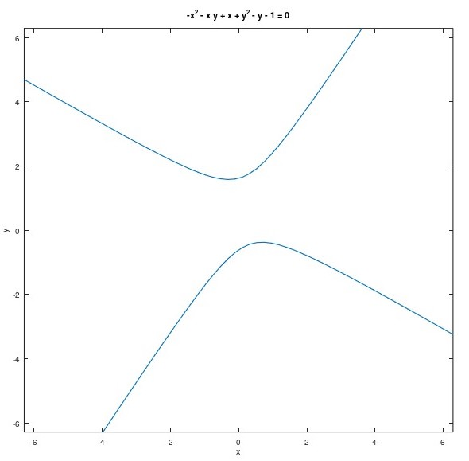
рис.8
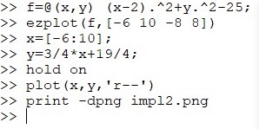
рис.9

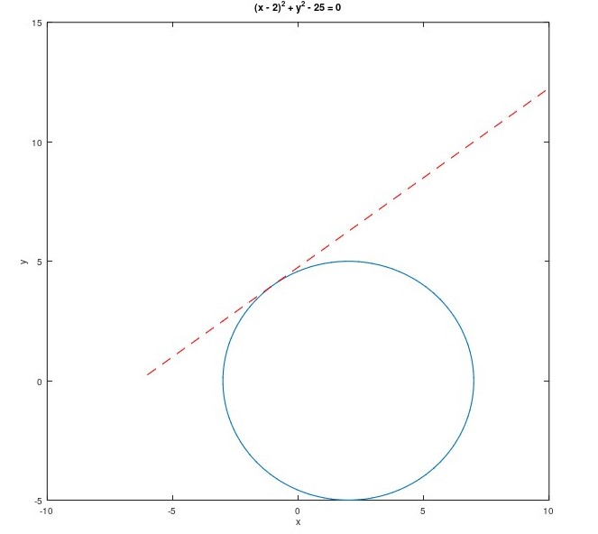
рис.10
Построю графики в комплексной плоскости.(рис.11-14)
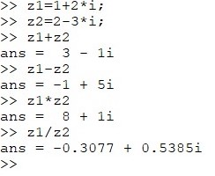
рис.11
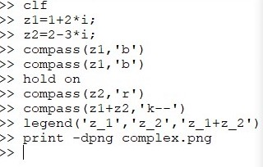
рис.12
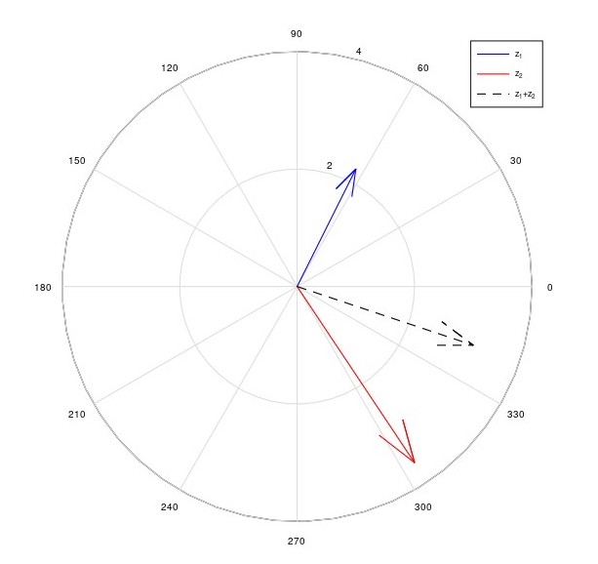
рис.13

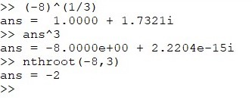
рис.14
Воспользуюсь специальными функциями.(рис.15-18)
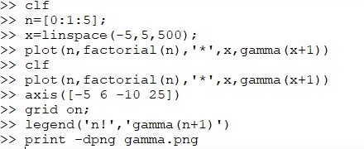
рис.15
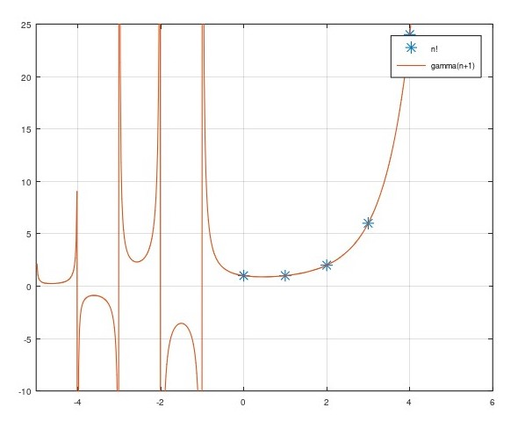
рис.16
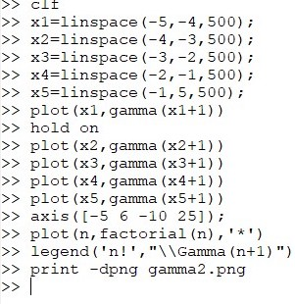
рис.17

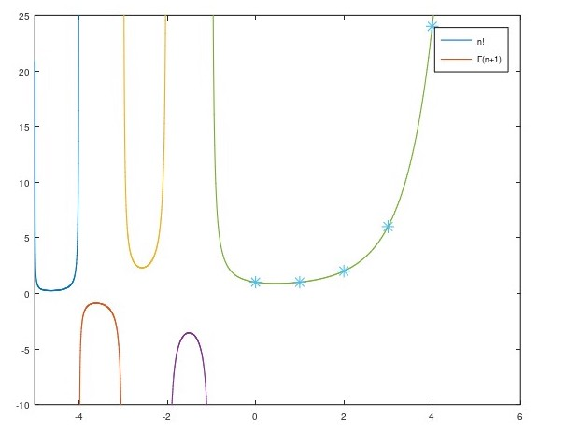
рис.18

Вывод
В ходе выполнения работы я научилась строить графики в Octave.

Список литературы
1.Лабораторная работа № 7.

